컴퓨터학부 20152385 송민구

1. 개요

3번 설계 목표는 사용자의 명령에 따라 백업과 복구 등을 구현한다. 백업이 진행되는 파일들은 전부 하나의 쓰레드를 가지고 백업을 진행하고 있으며 사용자의 또다른 명령(remove, recover)에 의한 종료, 또는 프로그램이 모두 종료될 떄 까지 진행되는 프로그램을 만드는 것이 목표이다

1. 구현

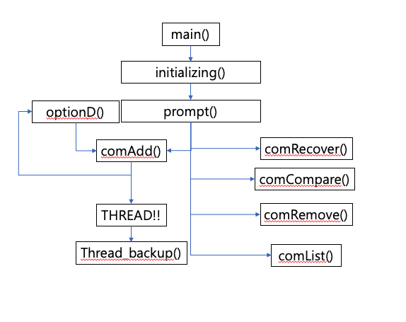

구현 1. initializing()은 프로그램에 사용될 폴더와 변수들이 초기화 및 설정한다.

구현 2. prompt()에서는 명령을 한 라인씩 받는데 입력받은 명령어에 따라 다른 함수를 호출한다.

구현 3. 첫번째 add 명령

add 명령에서 명령 라인의 모든 옵션의 처리가 끝나면

구현 3-1 가장먼저 들어온 모든 인자 및 옵션을 backupList에 맨 뒤에 저장한다.

구현 3-2 그리고 d옵션을 확인하여 d 옵션이라면 optionD()를 호출하고 comAdd() 종료한다.

구현 3-3 d옵션이 없다면 모든 인자 및 옵션 정보를 가지고있는 맨 마지막 리스트를

thread_backup의 인자로 쓰레드를 생성한다.

구현 3-4 로그파일에 리스트의 추가됐다는 로그를 찍는다.

구현 4. 두번째 remove 명령

구현 4-1 -a 옵션이 들어오면 backupList에 저장된 모든 노드들을 순회하며 tid를 받아 해당 쓰레드에게 종료요청을

보내고 리스트의 모든 노드를 삭제시킨다.

구현 4-2 인자로 받은 파일이름이 리스트에 있는지 확인 후, 있다면 종료시킨다.

구현 5. 세번째 compare 명령

두개의 파일의 존재 여부를 확인후 stat()함수를 통해 두 파일을 비교하고 같은지 다른지 여부를 출력한다.

구현 6. 네번째 recover 명령

입력받은 인자의 파일명을 따와 백업중인 폴더안에 해당 파일명으로 백업된 파일을 모두 읽어와 배열에 저장하고,

그 배열을 정렬한 뒤 모두 출력하여 사용자에게 어떤 파일을 복구 시킬 것인지 입력받아 입력받은 파일을 복구한다.

구현 7. 다섯번째 list 명령

backupList에 있는 노드의 정보를 모두 출력한다

구현 8. optionD()

add명령의 -d 옵션 처리를 위해 만든 함수이다.

구현 8-1 add명령으로 받은 디렉토리 뒤에있는 모든 옵션들을 따로 관리하는데 이 때 -d옵션을 받은 위치를 기억해둔다.

구현 8-2 디렉토리안에 있는 모든 파일들에 대해 8-1에서 저장해두었던 옵션들을 파일명에 붙여

comAdd옵션을 실행한다.

구현 8-3 만약 디렉토리 안에 있는 파일이 디렉토리이면 -d위치에 -d를 넣고 디렉토리가 아니면

-d부분을 공백으로 처리한다.

구현 9. thread_backup()

구현 9-1 인자로 받은 노드의 인자들(filename, period, opt)을 이용하여 백업을 진행한다.

구현 9-2 현재 쓰레드가 백업을 진행한 모든 파일들을 링크드리스트형태의 큐로 관리한다.

구현 9-3 OPT_T : 인자의 시간을 저장해두고 맨 앞의 백업파일명의 맨 뒤 시간과 현재 시간을 비교하여 큐의 프론트

파일을 삭제한다. 모든 파일이 t시간안에 있도록 반복

구현 9-4 OPT_N : 링크드리스트 큐의 사이즈가 n의 개수를 넘어가면 큐의 프론트 파일을 삭제한다.

사이즈가 n안으로 들어올때까지 반복

구현 9-5 OPT_M : 인자의 filename의 mtime을 저장해두고 매 period마다 stat()으로 statbuf를 갱신하면서 시간을

비교하여 같으면 백업을 진행하지 않고 쓰레드의 반복문 실행, 바뀌면 백업 후 mtime갱신

**int** initializing(**int** argc, **char** *argv[]); // 시작시 초기화, usage를 처리할 함수  
**void** prompt(**void**); // prompt출력과 명령을 전달할 함수  
**int** logCntl(**int** mode, **char** *msg); // log파일 컨트롤 (mutex)  
**long long** getNowTime(); // 현재 시간을 long long형태로 리턴하는 함수  
**void** getAbsolPath(**char** *fname); // 파일명에 따라 절대 경로를 얻을 함수  
**char** *getFileName(**char** *path, **char** *fname); // 경로에서 파일명만 잘라낼 함수  
**long long** getBackupPath(**char** *fname); // fname을 백업경로로 바꿔줄 함수  
**void** comAdd(**char** *com); // add 명령  
**void** comRemove(**char** *com); // remove 명령  
**void** comCompare(**char** *com); // compare 명령  
**void** comRecover(**char** *com); // recover 명령  
**void** comList(); // list 명령  
**int** copyFile(**char** *path, **char** *newPath); // 파일 복사  
**int** backupFile(**char** *path, **char** *newPath, **const int** mode, dList *list); // 주어진 파일에 대해 backup 실행  
**void** optionD(**const char** *dname, **char** *com); // add에 -d옵션 처리  
**void** catFile(**const char** *path); // 파일 내용 출력 cat  
**void** *thread_backup(**void** *arg); // 백업 쓰레드 함수

1. 실행 결과

add , add -t add(중복파일), list

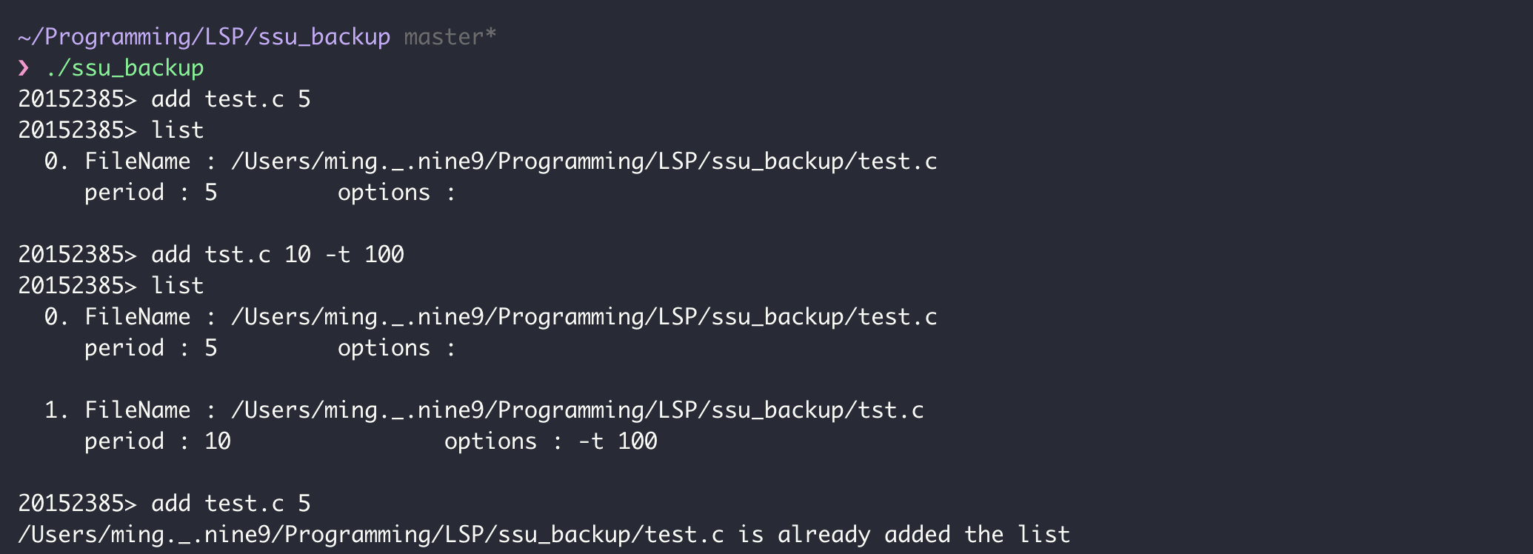

add -d -n, list, ls



add, recover

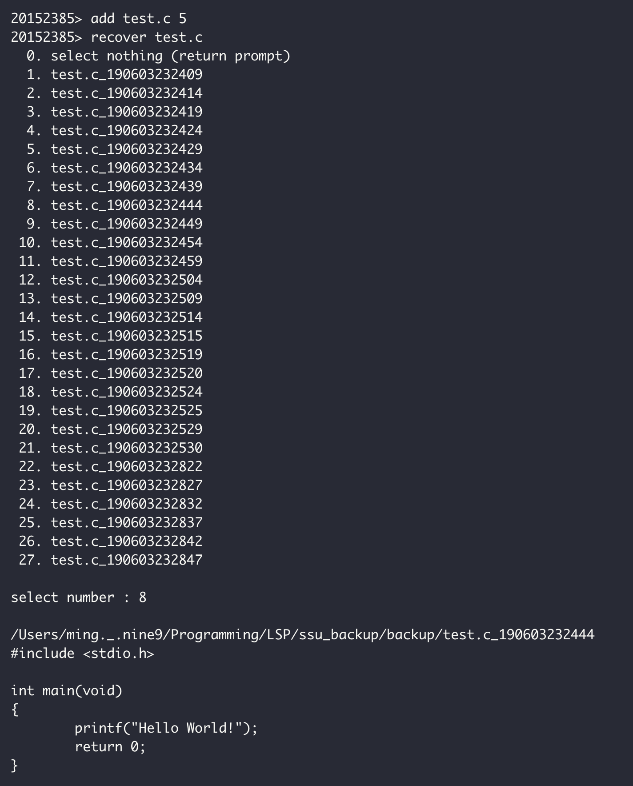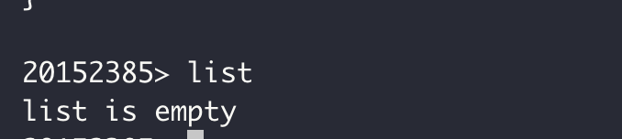

복구후엔 리스트에서 삭제

add, list, remove, list



add -t, -n test.c는 65초가 지나면 지워지는 것을 볼 수 있고 tst.c는 5개 이상 생성되지 않는 것을 볼 수 있다.

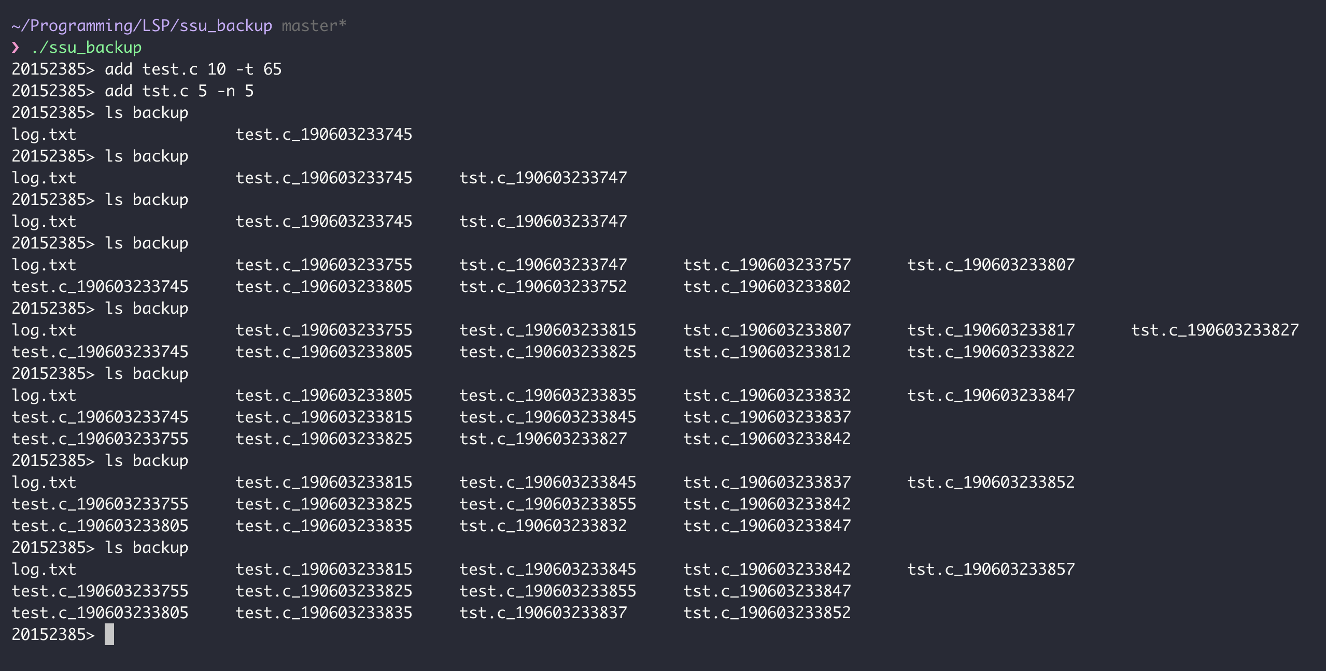

compare

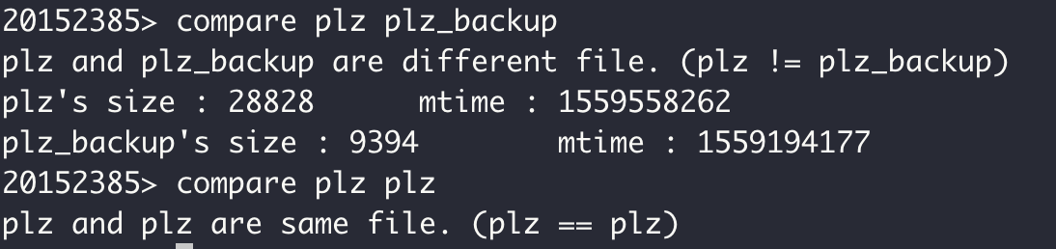

vim



log.txt파일



1. 소스코드

ssu_runtime.h

#define SECOND_TO_MICRO 1000000  
  
**struct** timeval begin_t, end_t;  
  
**void** ssu_runtime(**struct** timeval *begin_t, **struct** timeval *end_t)  
{  
 end_t -> tv_sec -= begin_t -> tv_sec;  
  
 **if** (end_t -> tv_usec < begin_t -> tv_usec) {  
 end_t -> tv_sec--;  
 end_t -> tv_usec += SECOND_TO_MICRO;  
 }  
  
 end_t -> tv_usec -= begin_t -> tv_usec;  
 printf("\nRuntime: %ld:%06d(sec:usec)\n",end_t -> tv_sec, end_t -> tv_usec);  
}

ssu_backup.h

#define PROMPT "20152385>"  
#define BACKUP_NAME "backup"  
#define LOG_NAME "log.txt"  
  
#define ROOT_HOME 2 // mac기준 root에서 home까지 / 3개: ubutu 2개  
#define B_BACKUP 1  
#define B_RECOVER 2  
  
#define L_CNO 1  
#define L_MSG 2  
  
#define PATH_MAX 256  
#define BUF_SIZ 1024  
#define BACKUP_MAX 101  
  
#define OPT_NUM 5  
#define OPT_M 0  
#define OPT_N 1  
#define OPT_T 2  
#define OPT_D 3  
#define OPT_A 4  
#define OPT_TABLE "mntda"  
  
#define LOG_FORMAT "[%06lld %06lld]\t%s"  
  
**typedef struct** _node {  
 **char** filename[PATH_MAX]; // 백업할 파일 이름   
 **int** period; // 백업 주기  
 **int** opt[5]; // 받은 옵션  
 **char** optarg[5][PATH_MAX]; // 옵션 인자  
 **char** last[PATH_MAX]; // 마지막으로 백업된 파일 이름  
 pthread_t tid; // 이 노드가 할당 받을 쓰레드 아이디  
 **struct** _node *prev;  
 **struct** _node *next;  
} node;  
  
**typedef struct** _dList {  
 node *head; // list의 맨 앞 노드의 앞 노드 항상 비어있음  
 node *cur; // 현재 가르키고 있는 노드  
 node *tail; // list의 맨 마지막 노드   
 **int** size;  
} dList; // 따라서 헤드는 항상 비어있음  
  
**int** initializing(**int** argc, **char** *argv[]); // 시작시 초기화, usage를 처리할 함수  
**void** prompt(**void**); // prompt출력과 명령을 전달할 함수  
**int** logCntl(**int** mode, **char** *msg); // log파일 컨트롤 (mutex)  
**long long** getNowTime(); // 현재 시간을 long long형태로 리턴하는 함수  
**void** getAbsolPath(**char** *fname); // 파일명에 따라 절대 경로를 얻을 함수  
**char** *getFileName(**char** *path, **char** *fname); // 경로에서 파일명만 잘라낼 함수  
**long long** getBackupPath(**char** *fname); // fname을 백업경로로 바꿔줄 함수  
**void** comAdd(**char** *com); // add 명령  
**void** comRemove(**char** *com); // remove 명령  
**void** comCompare(**char** *com); // compare 명령  
**void** comRecover(**char** *com); // recover 명령  
**void** comList(); // list 명령  
**int** copyFile(**char** *path, **char** *newPath); // 파일 복사  
**int** backupFile(**char** *path, **char** *newPath, **const int** mode, dList *list); // 주어진 파일에 대해 backup 실행  
**void** optionD(**const char** *dname, **char** *com); // add에 -d옵션 처리  
**void** catFile(**const char** *path); // 파일 내용 출력 cat  
**void** *thread_backup(**void** *arg); // 백업 쓰레드 함수

linkedlist.c

#include <stdio.h>  
#include <stdlib.h>  
#include <unistd.h>  
#include <string.h>  
#include <pthread.h>  
#include "ssu_backup.h"  
  
**void** list_init(dList *list) // 리스트를 초기화 하는 함수  
{  
 list->tail = (node *)malloc(**sizeof**(node));  
 list->head = list->cur = list->tail;  
 list->size = 0;  
}  
  
**void** list_pushBack(dList *list, node n) // 리스트의 맨뒤에 노드를 추가하는 함수   
{  
 node \***new** = (node *)malloc(**sizeof**(node));  
 \***new** = n;  
 list->tail->next = **new**;  
  
 list->cur = list->tail;  
 list->tail = list->tail->next;  
 list->tail->prev = list->cur;  
  
 list->size++;  
}  
  
node *list_search(dList *list, **const char** *fname) // 리스트에서 filename이 같은 노드를 찾아 리턴하는 함수  
{  
 list->cur = list->head->next;  
  
 **while** (list->cur != NULL) {  
 **if** (strcmp(list->cur->filename, fname) == 0) {  
 **break**;  
 }  
  
 list->cur = list->cur->next;  
 }  
  
 **return** list->cur;  
}  
  
**int** list_delete(dList *list, **const char** *fname) // 리스트에서 filename을 찾아 삭제하는 함수  
{  
 node *next;  
  
 list_search(list, fname);  
  
 **if** (list->cur == NULL) {  
 **return** -1;  
 }  
  
 next = list->cur->next;  
 list->size--;  
 **if** (list->size == 0) {  
 free(list->cur);  
  
 list_init(list);  
 }  
 **else** {  
 **if** (list->cur != list->tail) {  
 list->cur->next->prev = list->cur->prev;  
 }  
 **else** {  
 list->tail = list->tail->prev;  
 }  
 list->cur->prev->next = list->cur->next;  
 free(list->cur);  
 list->cur = NULL;  
 }  
  
 list->cur = next;  
  
 **return** 0;  
}  
  
**void** list_deleteAll(dList *list) // 리스트의 노드들을 전부 삭제하고 초기화 하는 함수  
{  
 **if** (list->size == 0) {  
 **return**;  
 }  
  
 list->tail = list->tail->prev;  
  
 **while**(list->tail != list->head->prev) {  
 list->cur = list->tail;  
 list->tail = list->tail->prev;  
 free(list->cur);  
 list->cur = NULL;  
 }  
  
 list_init(list);  
}  
  
**void** list_print(dList *list) // 리스트를 전부 출력하는 함수   
{  
 **int** i, j;  
 **const char** optTable[] = OPT_TABLE;  
  
 **if** (list->size == 0) {  
 printf("list is empty\n");  
 **return**;  
 }  
  
 list->cur = list->head->next;  
 **for** (i = 0; list->cur != NULL; i++) {  
 printf("%3d. FileName : %s \n period : %d\t\toptions : ", i, list->cur->filename, list->cur->period);  
 **for** (j = 0; j < OPT_NUM; j++) {  
 **if** (list->cur->opt[j]) {  
 printf("-%c", optTable[j]);  
  
 **if** (j != OPT_D && list->cur->optarg[j][0] != 0) {  
 printf(" %s", list->cur->optarg[j]);  
 }  
 printf("\t");  
 }  
 }  
   
 **if** (list->cur->optarg[OPT_D][0] != 0) {  
 printf("\n This file is chained number %d", list->cur->optarg[OPT_D][0]);  
 }  
 printf("\n\n");  
  
 list->cur = list->cur->next;  
 }  
}

ssu_backup.c

#include <stdio.h>  
#include <stdlib.h>  
#include <unistd.h>  
#include <sys/time.h>  
#include <fcntl.h>  
#include <sys/types.h>  
#include <sys/stat.h>  
#include <string.h>  
#include <dirent.h>  
#include <pthread.h>  
#include <time.h>  
#include "ssu_runtime.h"  
#include "ssu_backup.h"  
  
**char** backupDIR[PATH_MAX];  
**char** logName[PATH_MAX];  
FILE *logFp;  
dList *backupList;  
**int** flag_D;  
pthread_mutex_t logMutex = PTHREAD_MUTEX_INITIALIZER;  
  
**int** main(**int** argc, **char** *argv[])  
{  
 gettimeofday(&begin_t, NULL);  
  
 initializing(argc, argv);  
  
 prompt();  
  
 gettimeofday(&end_t, NULL);  
 ssu_runtime(&begin_t, &end_t);  
  
 exit(0);  
}  
  
**int** initializing(**int** argc, **char** *argv[])  
{  
 **char** buf[BUF_SIZ];  
 **int** ret = 0;  
 **struct** stat statbuf;  
  
 **if** (argc > 2) {  
 ret = -1;  
 }  
 **else if** (argc == 1) {  
 strcpy(backupDIR, BACKUP_NAME);  
 mkdir(backupDIR, 0777);  
 }  
 **else** {  
 stat(argv[1], &statbuf);  
 **if** (!S_ISDIR(statbuf.st_mode)) {  
 ret = -1;  
 }  
  
 **if** (!(statbuf.st_mode & S_IXUSR)) {  
 ret = -1;  
 }  
  
 **if** (ret == 0) {  
 sprintf(backupDIR, "%s/%s", argv[1], BACKUP_NAME);  
 mkdir(backupDIR, 0777);  
 }  
 }  
  
 **if** (ret < 0) {  
 fprintf(stderr, "usage : %s <DIRECTORY>\n", argv[0]);  
 exit(1);  
 }  
  
 sprintf(logName, "%s/%s", backupDIR, LOG_NAME);  
 **if** ((logFp = fopen(logName, "w")) == NULL) {  
 fprintf(stderr, "fopen error for %s\n", LOG_NAME);  
 exit(1);  
 }  
  
 backupList = (dList *)malloc(**sizeof**(dList));  
 list_init(backupList);  
 getAbsolPath(backupDIR);  
  
 **return** ret;  
}  
  
**void** prompt(**void**)  
{  
 **char** com[BUF_SIZ];  
  
 **while** (1) {  
 memset(com, 0, BUF_SIZ);  
 flag_D = 0;  
 logCntl(L_CNO, NULL);  
  
 printf("%s ", PROMPT);  
 fgets(com, BUF_SIZ - 1, stdin);  
  
 com[strlen(com) - 1] = 0; // 개행 제거  
  
 **if** (strncmp(com, "add", 3) == 0) {  
 comAdd(com + 4);  
 }  
 **else if** (strncmp(com, "remove", 6) == 0) {  
 comRemove(com + 7);  
 }  
 **else if** (strncmp(com, "compare", 7) == 0) {  
 comCompare(com + 8);  
 }  
 **else if** (strncmp(com, "recover", 7) == 0) {  
 comRecover(com + 8);  
 }  
 **else if** (strncmp(com, "list", 4) == 0) {  
 comList();  
 }  
 **else if** (strncmp(com, "exit", 4) == 0) {  
 **return**;  
 }  
 **else if** (strncmp(com, "ls", 2) == 0 || strncmp(com, "vi", 2) == 0 || com[0] == 0) {  
 system(com);  
 }  
 **else** {  
 fprintf(stderr, "20152385sh: command not found %s\n", com);  
 }  
 }  
  
 pthread_mutex_destroy(&logMutex);  
}  
  
**int** logCntl(**int** mode, **char** *msg)  
{  
 pthread_mutex_lock(&logMutex);  
  
 **switch** (mode) {  
 **case** L_CNO :  
 fclose(logFp);  
 **if** ((logFp = fopen(logName, "a+")) == NULL) {  
 pthread_mutex_unlock(&logMutex);  
 **return** -1;  
 }  
 **break**;  
 **case** L_MSG :  
 **if**(fprintf(logFp, "%s\n", msg) < 0) {  
 pthread_mutex_unlock(&logMutex);  
 **return** -1;  
 }  
 **break**;  
 }  
  
 pthread_mutex_unlock(&logMutex);  
  
 **return** mode;  
}  
  
**long long** getNowTime()  
{  
 **long long** ret;  
 time_t ttt;  
 **struct** tm now;  
 **char** buf[BUF_SIZ];  
  
 time(&ttt);  
 now = *localtime(&ttt);  
  
 sprintf(buf, "%02d%02d%02d%02d%02d%02d",   
 now.tm_year%100, now.tm_mon + 1, now.tm_mday, now.tm_hour, now.tm_min, now.tm_sec);  
  
 ret = atoll(buf);  
  
 **return** ret;  
}  
  
**void** getAbsolPath(**char** *fname)  
{  
 **char** temp[PATH_MAX];   
 **int** i, j;  
 **int** cnt = 0, check = 0;  
  
 getcwd(temp, PATH_MAX);  
  
 **if** (fname[0] == '.') {  
 **for** (i = 0; strncmp(fname + i, "../", 3) == 0; i += 3) {  
 cnt++;  
 }  
 **if** (cnt == 0) {  
 **while** (fname[i] != '/') {  
 i++;  
 }  
 i++;  
  
 strcat(temp, "/");  
 }  
 **else** {  
 **for** (j = strlen(temp) - 1; j >= 0; j--) {  
 **if** (temp[j] == '/') {  
 check++;  
 }  
  
 **if** (check == cnt) {  
 **break**;  
 }  
 }  
 temp[j + 1] = 0;  
 }  
  
 strcat(temp, fname + i);  
 strcpy(fname, temp);  
 }  
 **else if** (fname[0] == '~') {  
 **for** (i = 0; fname[i] != '/'; i++)  
 ;  
  
 **for** (j = 0; check < ROOT_HOME; j++) {  
 **if** (temp[j] == '/') {  
 check++;  
 }  
 }  
 temp[j] = 0;  
  
 strcat(temp, fname + i + 1);  
 strcpy(fname, temp);  
 }  
 **else if** (fname[0] == '/') {  
 **return**;  
 }  
 **else** {  
 strcat(temp, "/");  
 strcat(temp, fname);  
 strcpy(fname, temp);  
 **return**;  
 }  
}  
  
**char** *getFileName(**char** *path, **char** *fname)  
{  
 **char** *cp;  
  
 **if** ((cp = strrchr(path, '/')) == NULL) {  
 strcpy(fname, path);  
 }  
 **else** {  
 strcpy(fname, cp + 1);  
 }  
  
 **return** fname;  
}  
  
**long long** getBackupPath(**char** *fname)  
{  
 **char** buf[PATH_MAX];  
 **long long** ret = getNowTime();  
  
 strcpy(buf, fname);  
 sprintf(fname, "%s/%s_%lld", backupDIR, buf, ret);  
  
 **return** ret;  
}  
  
**void** comAdd(**char** *com)  
{  
 node tmpNode;  
 **char** buf[BUF_SIZ] = {0};  
 **char** logbuf[BUF_SIZ];  
 **char** *cp = com;  
 **int** checkUsage = 0;  
 **struct** stat statbuf;  
 **static char** chain;  
 **long long** t;  
  
 memset((**void** *)&tmpNode, 0, **sizeof**(node));  
  
 **while** (*cp == ' ') cp++;  
  
 **if** ((cp = strtok(cp, " ")) == NULL) {  
 checkUsage = 1;   
 }  
 **else** {  
 **while** (*cp == ' ') cp++;  
 strcpy(buf, cp + strlen(cp) + 1);  
  
 **if** (access(cp, F_OK) < 0) {  
 checkUsage = 1;  
 }  
  
 **if** (checkUsage == 0) {  
 stat(cp, &statbuf);  
  
 **if** (S_ISREG(statbuf.st_mode) || S_ISDIR(statbuf.st_mode)) {  
 strcpy(tmpNode.filename, cp);  
 getAbsolPath(tmpNode.filename);  
  
 **if** (list_search(backupList, tmpNode.filename) != NULL) {  
 checkUsage = 2;  
 }  
 }  
 **else** {  
 checkUsage = 1;  
 }  
 }  
 }  
  
 **if** ((cp = strtok(NULL, " ")) == NULL) {  
 checkUsage = 1;  
 }  
 **else** {  
 **while** (*cp == ' ') cp++;  
 **if** (strchr(cp, '.') != NULL) {  
 checkUsage = 3;  
 }  
 **else** {  
 tmpNode.period = atoi(cp);  
  
 **if** (tmpNode.period < 5 || tmpNode.period > 10) {  
 checkUsage = 4;  
 }  
 }  
 }  
  
 **if** (checkUsage) {  
 **switch** (checkUsage) {  
 **case** 1 :  
 fprintf(stderr, "usage : add <FILENAME> <PERIOD> <OPTIONS>...\n");  
 **break**;  
 **case** 2 :  
 fprintf(stderr, "%s is already added the list\n", tmpNode.filename);  
 **break**;  
 **case** 3 :  
 fprintf(stderr, "<PERIOD> must be integer\n");  
 **break**;  
 **case** 4 :  
 fprintf(stderr, "5 <= <PERIOD> <= 10\n");  
 **break**;  
 }  
  
 **return**;  
 }  
  
 **while** ((cp = strtok(NULL, " \n")) != NULL) {  
 **while** (*cp == ' ') cp++;  
  
 **if** (cp[0] == '-') {  
 **switch** (cp[1]) {  
 **case** 'm' :  
 tmpNode.opt[OPT_M] = 1;  
 **break**;  
 **case** 'n' :  
 tmpNode.opt[OPT_N] = 1;  
 **if** ((cp = strtok(NULL, " \n")) == NULL || *cp == '-') {  
 fprintf(stderr, "add -n option usage : -n <NUMBER> (1 <= <NUMBER> <= 100)\n");  
 **return**;  
 }  
 **else** {  
 **while** (*cp == ' ') cp++;  
  
 **if** ((strchr(cp, '.') != NULL) && (1 > atoi(cp) || atoi(cp) > 100)) {  
 fprintf(stderr, "add -n option usage : -n <NUMBER> (1 <= <NUMBER> <= 100) (<NUMBER> must be integer)\n");  
 **return**;  
 }  
  
 strcpy(tmpNode.optarg[OPT_N], cp);  
 }  
 **break**;  
 **case** 't' :  
 tmpNode.opt[OPT_T] = 1;  
 **if** ((cp = strtok(NULL, " \n")) == NULL || *cp == '-') {  
 fprintf(stderr, "add -t option usage : -t <TIME> (60 <= TIME <= 1200)\n");  
 **return**;  
 }  
 **else** {  
 **while** (*cp == ' ') cp++;  
  
 **if** ((strchr(cp, '.') != NULL) && (60 > atoi(cp) || atoi(cp) > 1200)) {  
 fprintf(stderr, "add -t option usage : -t <TIME> (60 <= TIME <= 1200) (<TIME> must be integer)\n");  
 **return**;  
 }  
  
 strcpy(tmpNode.optarg[OPT_T], cp);  
 }  
 **break**;  
 **case** 'd' :  
 **if** (!S_ISDIR(statbuf.st_mode)) {  
 fprintf(stderr, "add -d option usage : add <DIRECTORY> -d\n"  
 "%s is not directory\n", tmpNode.filename);  
  
 **return**;   
 }  
  
 tmpNode.opt[OPT_D] = 1;  
  
 **if** (flag_D == 0) {  
 chain++;  
 flag_D = 1;  
 }  
 **break**;  
 **default** :  
 fprintf(stderr, "A %s is unknown option\n", cp);  
 **return**;  
 }  
 }  
 **else** {  
 fprintf(stderr, "A %s is not an option\n", cp);  
 **return**;  
 }  
 }  
  
 **if** (S_ISDIR(statbuf.st_mode) && tmpNode.opt[OPT_D] == 0) {  
 fprintf(stderr, "directory is needed -d option\n");  
 **return**;  
 }  
  
 **if** (flag_D) {  
 tmpNode.optarg[OPT_D][0] = chain;  
 }  
  
 list_pushBack(backupList, tmpNode);  
  
 t = getNowTime();  
  
 **if** (tmpNode.opt[OPT_D] == 1) {  
 optionD(tmpNode.filename, buf);  
 sprintf(logbuf, LOG_FORMAT " added", t / 1000000, t % 1000000, tmpNode.filename);  
  
 logCntl(L_MSG, logbuf);  
 **return**;  
 }  
  
 **if** (pthread_create(&(backupList->tail->tid), NULL, thread_backup, backupList->tail) != 0) {  
 fprintf(stderr, "pthread_create error for %s\n", backupList->tail->filename);  
 list_delete(backupList, tmpNode.filename);  
 **return**;  
 }  
  
 sprintf(logbuf, LOG_FORMAT " added", t / 1000000, t % 1000000, tmpNode.filename);  
 logCntl(L_MSG, logbuf);  
}  
  
**void** comRemove(**char** *com)  
{  
 **char** *cp;  
 **char** buf[PATH_MAX];  
 **char** logbuf[BUF_SIZ];  
 **int** dchain;  
 **char** *dname;  
 node *tmpNode;  
 pthread_t tid;  
 **long long** t;  
  
 **if** ((cp = strtok(com, " \n")) == NULL) {  
 fprintf(stderr, "remove usage : remove <FILENAME> or <OPTION>\n");  
 **return**;  
 }  
 **else** {  
 **while** (*cp == ' ') cp++;  
  
 **if** (strncmp(cp, "-a", 2) == 0) { // -a 옵션 입력 시  
 cp += 2;  
 **while** (*cp == ' ') cp++;  
  
 **if** (strtok(NULL, " \n") != NULL) {  
 fprintf(stderr, "remove -a option usage : remove -a\n");  
 **return**;  
 }  
  
 **for** (backupList->cur = backupList->head->next;  
 backupList->cur != backupList->tail->next;  
 backupList->cur = backupList->cur->next) {  
 **if**((tid = backupList->cur->tid) > 0) {  
 pthread_cancel(tid); // 모든 리스트를 순회하며 쓰레드를 종료 시키고  
 }  
  
 t = getNowTime();  
 sprintf(logbuf, LOG_FORMAT " deleted", t / 1000000, t % 1000000, backupList->cur->filename);  
 logCntl(L_MSG, logbuf);  
 }  
  
 list_deleteAll(backupList); // 모든 리스트 삭제  
 }  
 **else** {  
 strcpy(buf, cp);  
 getAbsolPath(buf);  
 **if** (list_search(backupList, buf) != NULL) { // 리스트에서 이름이 있는 지 찾아  
 **if** (backupList->cur->opt[OPT_D]) { // -d 옵션이 적용된 노드라면  
 dchain = backupList->cur->optarg[OPT_D][0]; // 모든 하위 파일을 모두 리스트에서 삭제  
 dname = backupList->cur->filename;  
  
 tmpNode = backupList->cur->next;  
 **while** (tmpNode != NULL &&  
 tmpNode->optarg[OPT_D][0] == dchain &&  
 strncmp(dname, tmpNode->filename, strlen(dname)) == 0) {  
 comRemove(tmpNode->filename);  
 tmpNode = backupList->cur;  
 }  
 tid = (pthread_t)-1; // -d 옵션은 쓰레드가 생성되지 않았으므로 예외 처리  
 }  
 **else** {  
 tid = backupList->cur->tid; // 아니라면 tid를 받아 놓고  
 }  
 }  
  
 **if** (list_delete(backupList, buf) < 0) { // 리스트에서 노드 삭제  
 fprintf(stderr, "Not found %s\n", buf);  
 **return**;  
 }  
 **if** (tid > 0) {  
 pthread_cancel(tid); // 쓰레드를 종료  
 }  
  
 t = getNowTime();  
 sprintf(logbuf, LOG_FORMAT " deleted", t / 1000000, t % 1000000, buf);  
 logCntl(L_MSG, logbuf);  
 }  
 }  
}  
  
**void** comCompare(**char** *com)  
{  
 **char** *cp = com;  
 **char** fname1[PATH_MAX], fname2[PATH_MAX];  
 **int** checkUsage = 0;  
 **struct** stat statbuf1, statbuf2;  
  
 **while** (*cp == ' ') cp++;  
  
 **if** ((cp = strtok(cp, " \n")) == NULL) {  
 checkUsage = 1;  
 }  
 **else** {  
 strcpy(fname1, cp);  
 }  
  
 **if** (checkUsage == 0) {  
 **while** (*cp == ' ') cp++;  
 **if** (cp == NULL || (cp = strtok(NULL, " \n")) == NULL) {  
 checkUsage = 1;  
 }  
 **else** {  
 strcpy(fname2, cp);  
 }  
 }  
  
 **if** (checkUsage == 0) {  
 **while** (*cp == ' ') cp++;  
 **if** (cp == NULL || (cp = strtok(NULL, " \n")) != NULL) {  
 checkUsage = 1;  
 }  
 }  
  
 **if** (checkUsage) {  
 fprintf(stderr, "usage : compare <FILENAME1> <FILENAME2>\n");  
 **return**;  
 }  
  
 **if** (access(fname1, F_OK) < 0) { // 파일 유무 검사  
 fprintf(stderr, "%s is not exist\n", fname1);  
 checkUsage = 1;  
 }  
 **if** (access(fname2, F_OK) < 0) { // 파일 유무 검사  
 fprintf(stderr, "%s is not exist\n", fname2);  
 checkUsage = 1;  
 }  
 **if** (checkUsage) {  
 **return**;  
 }  
  
 stat(fname1, &statbuf1); // 파일정보 stat()  
 stat(fname2, &statbuf2); // 파일정보 stat()  
  
 **if** (statbuf1.st_size == statbuf2.st_size &&  
 statbuf1.st_mtime == statbuf2.st_mtime) { // 같으면 같다고 출력  
 printf("%s and %s are same file. (%s == %s) \n", fname1, fname2, fname1, fname2);  
 }  
 **else** { // 다르면 내용 출력  
 printf("%s and %s are different file. (%s != %s) \n", fname1, fname2, fname1, fname2);  
 printf("%s's size : %lld\tmtime : %ld\n"  
 "%s's size : %lld\tmtime : %ld\n",  
 fname1, statbuf1.st_size, statbuf1.st_mtime,  
 fname2, statbuf2.st_size, statbuf2.st_mtime);  
 }  
  
}  
  
**void** comRecover(**char** *com)  
{  
 **char** *cp = com;  
 **char** old_f[PATH_MAX], new_f[PATH_MAX] = {0};  
 **char** fname[PATH_MAX];  
 **int** check = 0, i, j, n;  
 DIR *dp;  
 **struct** dirent *dentry;  
 **char** fileList[BACKUP_MAX][PATH_MAX] = {0};  
 **long long** t;  
  
 **while** (*cp == ' ') cp++;  
  
 **if** ((cp = strtok(cp, " ")) == NULL) {  
 fprintf(stderr, "usage : recover <FILENAME> <OPTION>\n");  
 **return**;  
 }  
 **else** {  
 **while** (*cp == ' ') cp++;  
  
 strcpy(old_f, cp);  
 getAbsolPath(old_f);  
 }  
  
 **if** (access(old_f, F_OK) < 0) {  
 fprintf(stderr, "not found file for %s\n", old_f);  
 **return**;  
 }  
 **if** (list_search(backupList, old_f) == NULL) {  
 fprintf(stderr, "not found in backup list for %s\n", old_f);  
 **return**;  
 }  
  
 **if** ((cp = strtok(NULL, " \n")) != NULL) {  
 **while** (*cp == ' ') cp++;  
  
 **if** (cp[0] == '-') {  
 **if** (cp[1] == 'n') {  
 **if** ((cp = strtok(NULL, " \n")) == NULL) {  
 fprintf(stderr, "recover -n option usage : -n <NEWFILE>\n");  
  
 **return**;  
 }  
 **else** {  
 **while** (*cp == ' ') cp++;  
  
 strcpy(new_f, cp);  
  
 **if** (access(new_f, F_OK) == 0) {  
 fprintf(stderr, "%s is already exist\n", new_f);  
 **return**;  
 }  
 check = -1;  
 }  
 }  
 }  
 **else** {  
 fprintf(stderr, " A %s is not an option\n", cp);  
 **return**;  
 }  
 }  
  
 **if** (check == 0) { // -n 옵션이 없다면  
 strcpy(new_f, old_f); // 옛날파일 이름위에 덮어 씌  
 }  
  
 getFileName(old_f, fname);  
  
 **if** ((dp = opendir(backupDIR)) == NULL) {  
 fprintf(stderr, "opendir error for %s\n", backupDIR);  
 **return**;  
 }  
  
 n = 0;  
 strcpy(fileList[n++], "select nothing (return prompt)");  
 **while** ((dentry = readdir(dp)) != NULL) { // 백업 디렉토리에 있는 파일들을 읽어  
 **if** (strstr(dentry->d_name, fname) != NULL) { // 현재 리커버하려는 파일이름과 같은 이름을 가진 파일들을  
 strcpy(fileList[n++], dentry->d_name); // 배열에 추  
 }  
 }  
 closedir(dp);  
  
 **if** (n == 1) {  
 fprintf(stderr, "do not make backup file yet\n");  
 **return**;  
 }  
  
 **for** (i = 2; i < n; i++) { // list를 시간순으로 insert sort  
 strcpy(fname, fileList[i]);  
 t = atoll(fname + strlen(fname) - 12);  
 **for** (j = i - 1; j > 0; j--) {  
 **if** (t >= atoll(fileList[j] + strlen(fileList[j]) - 12)) {  
 **break**;  
 }  
 strcpy(fileList[j + 1], fileList[j]);  
 }  
 strcpy(fileList[j + 1], fname);  
 }  
  
 **for** (i = 0; i < n; i++) {  
 printf("%3d. %s\n", i, fileList[i]);  
 }  
  
 printf("\nselect number : ");  
 n = -1;  
 scanf("%d", &n);  
 **while** (n < 0 || n >= i) {  
 printf("wrong number\nselect number : ");  
 scanf("%d", &n);  
 }  
 getchar();  
 **if** (n == 0) {  
 **return**; // 선택이 0이면 리턴  
 }  
  
 sprintf(fileList[0], "%s/%s", backupDIR, fileList[n]); // 0이 아니면 그 파일을 리커버하고  
 backupFile(fileList[0], new_f, B_RECOVER, NULL);  
 catFile(fileList[0]); // 파일 출력  
 comRemove(old_f); // 리커버된 파일을 리스트에서 삭제  
}  
  
**void** comList()  
{  
 list_print(backupList); // 리스트 출력  
}  
  
**int** copyFile(**char** *path, **char** *newPath) // 이전 경로의 파일을 새 경로의 파일로 복사 cp  
{  
 **char** buf[BUF_SIZ * 3];  
 **int** orgFd, backFd;  
 **int** len, mode;  
 **struct** stat statbuf;  
  
 stat(path, &statbuf);  
 mode = statbuf.st_mode & 0777;  
  
 **if** ((orgFd = open(path, O_RDONLY)) < 0) {  
 fprintf(stderr, "origin open error for %s\n", path);  
 **return** -1;  
 }  
 **if** ((backFd = open(newPath, O_WRONLY | O_CREAT | O_TRUNC, mode)) < 0) {  
 fprintf(stderr, "backup open error for %s\n", newPath);  
 **return** -1;  
 }  
  
 **while** ((len = read(orgFd, buf, BUF_SIZ * 3 - 1)) > 0) {  
 write(backFd, buf, len);  
 }  
  
 close(orgFd);  
 close(backFd);  
  
 **return** 0;  
}  
  
**int** backupFile(**char** *path, **char** *newPath,**const int** mode, dList *list)  
{  
 **long long** t;  
 **char** logbuf[BUF_SIZ];  
 node n;  
  
 **switch** (mode) {  
 **case** B_BACKUP : // 백업 모드는  
 newPath = (**char** *)calloc(PATH_MAX, **sizeof**(**char**));  
 memset((**void** *)&n, 0, **sizeof**(node));  
  
 list_search(backupList, path);  
 t = getBackupPath(getFileName(path, newPath)); // 새로운 파일의 이름을 새로 지정  
  
 strcpy(n.filename, newPath);  
 list_pushBack(list, n); // 쓰레드가 관리하는 리스트에 추가  
 **break**;  
 **case** B_RECOVER:  
 t = getNowTime();  
 getAbsolPath(newPath);  
 **break**;  
 **default** :  
 fprintf(stderr, "unknown mode\n");  
 **return** -1;  
 }  
  
 **if** (copyFile(path, newPath) < 0) {  
 fprintf(stderr, "copy error for %s\n", path);  
 **return** -1;  
 }  
  
 **switch** (mode) {  
 **case** B_BACKUP :  
 sprintf(logbuf, LOG_FORMAT " generated", t / 1000000, t % 1000000, newPath);  
 logCntl(L_MSG, logbuf);  
  
 free(newPath);  
 **break**;  
 **case** B_RECOVER :  
 sprintf(logbuf, LOG_FORMAT " recovered\n\t\t->%s", t / 1000000, t % 1000000, path, newPath);  
 logCntl(L_MSG, logbuf);  
 **break**;  
 }  
  
 **return** 0;  
}  
  
**void** optionD(**const char** *dname, **char** *com)  
{  
 DIR *dp;  
 **struct** dirent *dentry;  
 **struct** stat statbuf;  
 **char** fname[PATH_MAX];  
 **char** newCom[BUF_SIZ] = {0};  
 **char** *cp;  
  
 **if** ((cp = strstr(com, "-d")) == NULL) { // -d 옵션이 들어온 위치를 cp에 저장  
 fprintf(stderr, "???\n");  
 **return**;  
 }  
  
 **if** ((dp = opendir(dname)) == NULL) {  
 fprintf(stderr, "opendir error for %s\n", dname);  
 **return**;  
 }  
  
 **while** ((dentry = readdir(dp)) != NULL) { // 디렉토리를 읽어  
 **if** (dentry->d_ino == 0  
 || strcmp(dentry->d_name, ".") == 0 // .과 ..제외하고  
 || strcmp(dentry->d_name, "..") == 0) {  
 **continue**;  
 }  
  
 sprintf(fname, "%s/%s", dname, dentry->d_name); // 모든파일에 대해  
 stat(fname, &statbuf);  
  
 **if** (S_ISDIR(statbuf.st_mode)) { // 디렉토리에는 -d옵션을 더하고  
 cp[0] = '-';  
 cp[1] = 'd';  
 sprintf(newCom, "%s %s", fname, com);  
 }  
 **else** { // 그외는 -d옵션을 삭제 후  
 cp[0] = ' ';  
 cp[1] = ' ';  
 sprintf(newCom, "%s %s", fname, com);  
 }  
  
 comAdd(newCom); // add 명령 실행  
 }  
  
 closedir(dp);  
}  
  
**void** catFile(**const char** *path)  
{  
 **int** fd;  
 **char** buf[BUF_SIZ * 3];  
 **int** len;  
  
 fd = open(path, O_RDONLY);  
  
 printf("\n%s\n", path);  
 **while** ((len = read(fd, buf, BUF_SIZ * 3 - 1)) > 0) {  
 write(1, buf, len);  
 }  
 puts("");  
  
 close(fd);  
}  
  
**void** *thread_backup(**void** *arg) // 쓰레드 함수  
{  
 node* np = (node *)arg;  
 dList *flist = (dList *)malloc(**sizeof**(dList)); // 백업된 파일들을 큐형식으로 관리할 링크드리스  
 **long long** t, st;  
 **int** n;  
 **struct** stat statbuf;  
 time_t mt;  
  
 list_init(flist); // 리스트 초기화  
  
 **if** (np->opt[OPT_T]) {  
 st = atoll(np->optarg[OPT_T]);  
 st = (st / 60 * 100) + (st % 60); // 초를 분+초로 변경  
 }  
 **if** (np->opt[OPT_N]) {  
 n = atoi(np->optarg[OPT_N]) - 1; // -n 옵션으로 들어온인자 저장  
 }  
 **if** (np->opt[OPT_M]) {  
 stat(np->filename, &statbuf);  
 mt = statbuf.st_mtime; // 현재 mtime 저장  
 }  
 // 옵션 전처리 끝  
 **while** (1) {  
 sleep(np->period);  
  
 **if** (np->opt[OPT_T] && flist->size > 0) {  
 t = getNowTime();  
  
 flist->cur = flist->head->next; // 큐의 프론트를 기준으로 시간을 계산하여 반복적으로 시간이 지난 파일들 삭제  
 **while** (t - atoll(flist->cur->filename + strlen(flist->cur->filename) - 12) >= st) {  
 **if** (remove(flist->cur->filename) < 0) {  
 fprintf(stderr, "remove error for %s\n", flist->cur->filename);  
 }  
 list_delete(flist, flist->cur->filename);  
  
 flist->cur = flist->head->next;  
 }  
 }  
 **if** (np->opt[OPT_N]) {  
 **while** (flist->size > n) { // 리스트의 수가 n이 넘으면 큐의 프론트부터 삭제  
 flist->cur = flist->head->next;  
  
 **if** (remove(flist->cur->filename) < 0) {  
 fprintf(stderr, "remove error for %s\n", flist->cur->filename);  
 }  
 list_delete(flist, flist->cur->filename);  
 }  
 }  
 **if** (np->opt[OPT_M]) {  
 stat(np->filename, &statbuf);  
 **if** (mt == statbuf.st_mtime) { // mtime이 같으면 백업을 안하고 loop 재실행  
 **continue**;  
 }  
 mt = statbuf.st_mtime;  
 }  
  
 **if** (backupFile(np->filename, NULL, B_BACKUP, flist) < 0) { // 백업  
 fprintf(stderr, "backupFile error for %s\n", np->filename);  
 }  
 }  
  
 **return** NULL;  
}